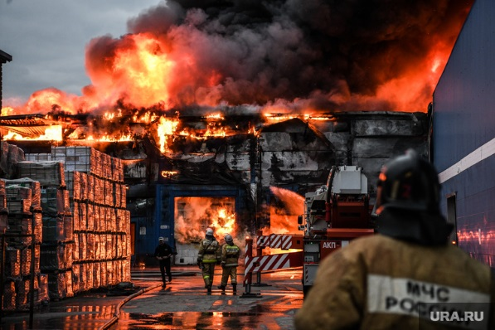

Внимание! На территории Свердловской области с 15 апреля 2023 года установлен особый противопожарный режим.
На территории Артемовского городского округа особый противопожарный режим установлен с 14 апреля 2023 года.
В период действия особого противопожарного режима на территории региона ЗАПРЕЩЕНО использование открытого огня, сжигание мусора, сухой растительности, разведение костров в металлических емкостях, бочках. Во время действия режима запрещено пользоваться мобильными мангалами даже на территории собственного дачного или садового участка. Допускается использование только стационарных мангалов или печей, сконструированных с соблюдением требований пожарной безопасности. Также нельзя проводить любые пожароопасные работы на землях лесного фонда, сельскохозяйственного назначения, промышленных предприятий, обороны и иного специального назначения и в населенных пунктах. Введен запрет на организацию стоянок и ночлега туристических групп вне специально отведенных мест.
На территориях общего пользования, прилегающих к жилым домам, садовым домам, объектам недвижимого имущества, относящимся к имуществу общего пользования садоводческого или огороднического некоммерческого товарищества, а также в лесах, лесопарковых зонах и на землях сельскохозяйственного назначения, на территориях садоводства или огородничества, в охранных зонах линий электропередачи, электрических станций и подстанций, а также в лесах, лесопарковых зонах и на землях сельскохозяйственного назначения запрещается устраивать свалки горючих отходов.

Нарушителям требований пожарной безопасности в условиях особого противопожарного режима грозят штрафы: на гражданина в размере от 10 тысяч до 20 тысяч рублей; на должностных лиц - от 30 тысяч до 60 тысяч рублей; на лиц, осуществляющих предпринимательскую деятельность без образования юридического лица, - от 60 тысяч до 80 тысяч рублей; на юридических лиц - от 400 тысяч до 800 тысяч рублей. (статья 20.4 Кодекса Российской Федерации об административных правонарушениях, от 30.12.2001 N 195-ФЗ (с изменениями от 14.04.2023).

Только с начала действия противопожарного режима на территории Артемовского городского округа было составлено 38 протоколов об административных правонарушениях за нарушение требований пожарной безопасности: по ст. 11.1 Закона Свердловской области «Об административных правонарушениях на территории Свердловской области» - 6 протоколов, по ч. 1 ст. 20.4 КоАП РФ – 19 протоколов, по ч. 2 ст. 20.4 КоАП РФ – 13 протоколов.

О возникновении пожара немедленно сообщить в пожарную охрану или ЕДДС по телефонам «101» или «112» (единый номер вызова экстренных оперативных служб на территории Российской Федерации), а также 2-47-44 (пожарная охрана), 2-40-44 (ЕДДС Артемовского городского округа).

Сводку ЧС и происшествий в Свердловской области можно посмотреть на сайт https://66.mchs.gov.ru/deyatelnost/press-centr/operativnaya-informaciya/svodka-chs-i-proisshestviy/5000712 или по Qr-коду

